Réplication entre régions

Objectif : permettre la copie d'objets automatique et asynchrone entre les compartiments de différentes régions AWS

Prérequis :
- La réplication entre régions nécessite que les compartiments source et de destination soient situés dans des régions AWS différentes,
- La gestion des versions soit activée dans les compartiments source et de destination.

Etape 1 : Connectez-vous à la console AWS avec le compte de Susan
Saisissez ensuite S3 dans la barre de recherche et sélectionnez S3 pour ouvrir la console.

Etape 2 : Création d'un compartiment(Bucket) S3

- Dans le tableau de bord S3, cliquez sur Créer un compartiment.
- Saisissez un nom de compartiment et sélectionnez ensuite une région où créer votre compartiment.

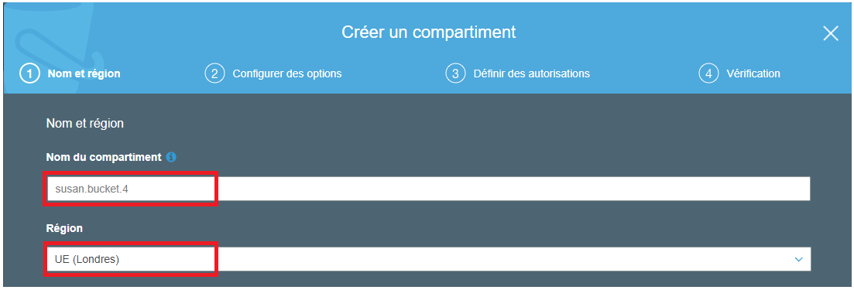
Sélectionnez Suivant.
Etape 3 : Options utiles pour votre compartiment S3
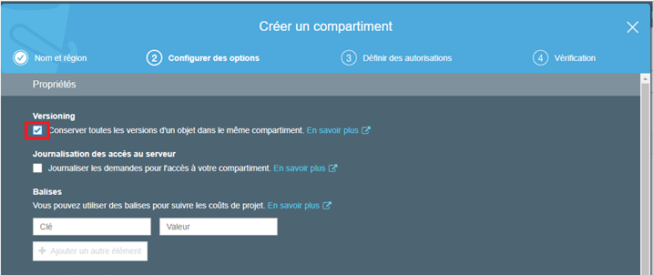

Sélectionnez Suivant.
Etape 4 : Configurer les réglages de permissions

Cliquez sur Suivant

Etape 5 : Vérification

Réviser vos paramètres de configuration puis cliquez sur Créer un compartiment.

Etape 6 : Création d'un compartiment(Bucket) S3

- Dans le tableau de bord S3, cliquez sur Créer un compartiment.
- Saisissez un nom de compartiment et sélectionnez ensuite une région où créer votre compartiment.

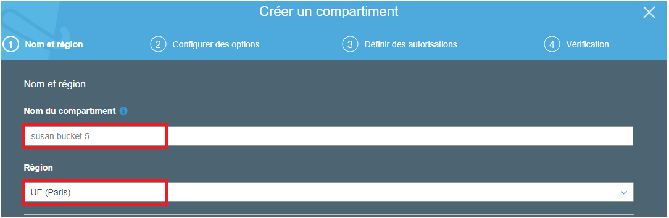

Etape 7 : Options utiles pour votre compartiment S3

Sélectionnez Suivant.

Etape 8 : Configurer les réglages de permissions

Cliquez sur Suivant

Etape 9 : Vérification

Réviser vos paramètres de configuration puis cliquez sur Créer un compartiment.

Etape 10 :

Dans le tableau de bord S3, sélectionnez le nom de votre compartiment susan.bucket.4

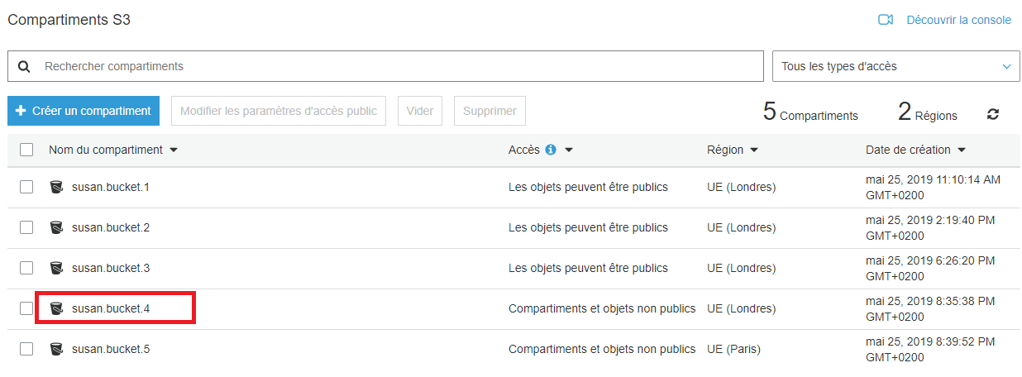

Etape 12 :

Sélectionnez l’onglet Gestion, choisir puis Réplication

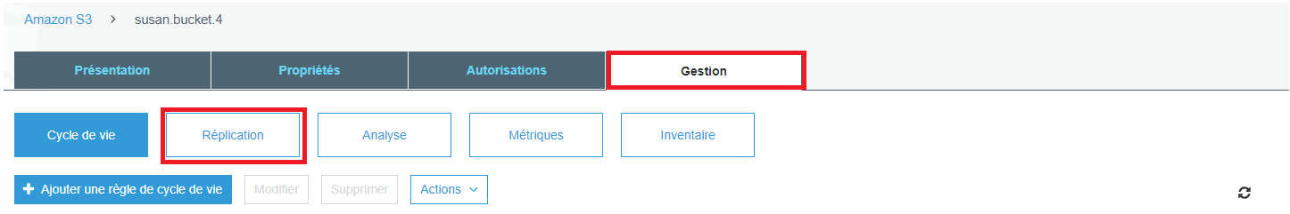

Etape 13 :

Sélectionnez l’onglet Ajouter une règle

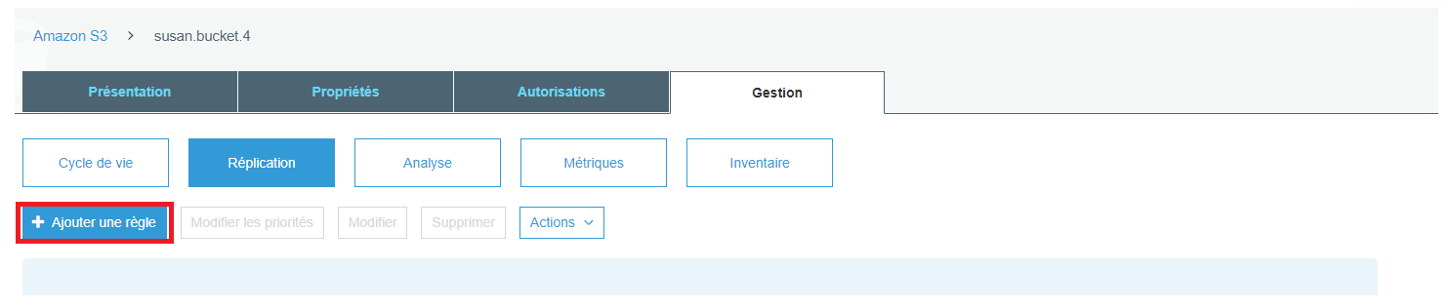

Etape 14 : Définir la source

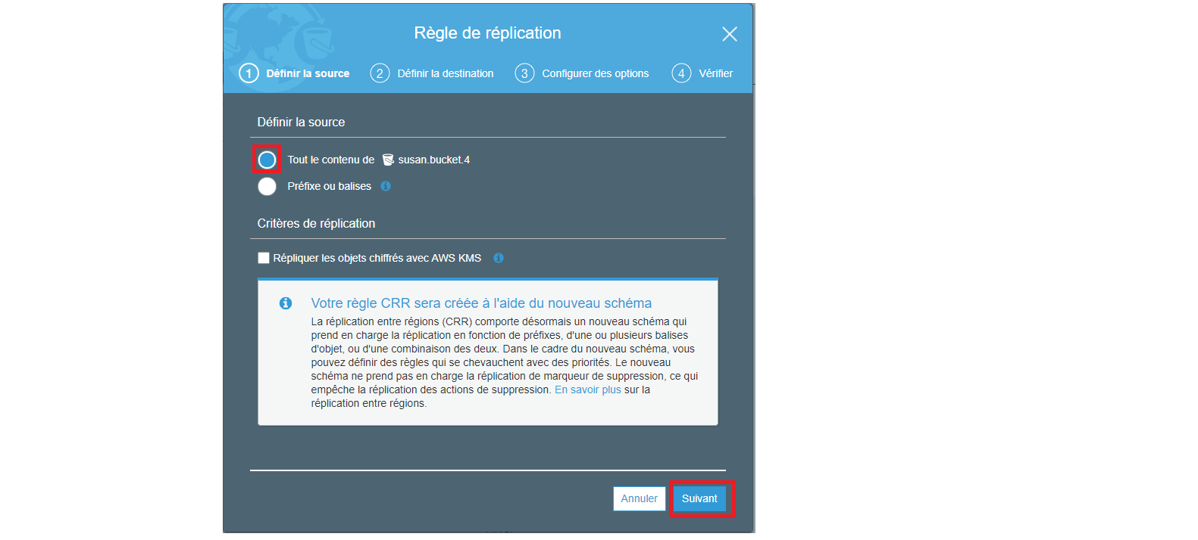

Sélectionnez l’onglet Suivant

Etape 15 : Définir la destination

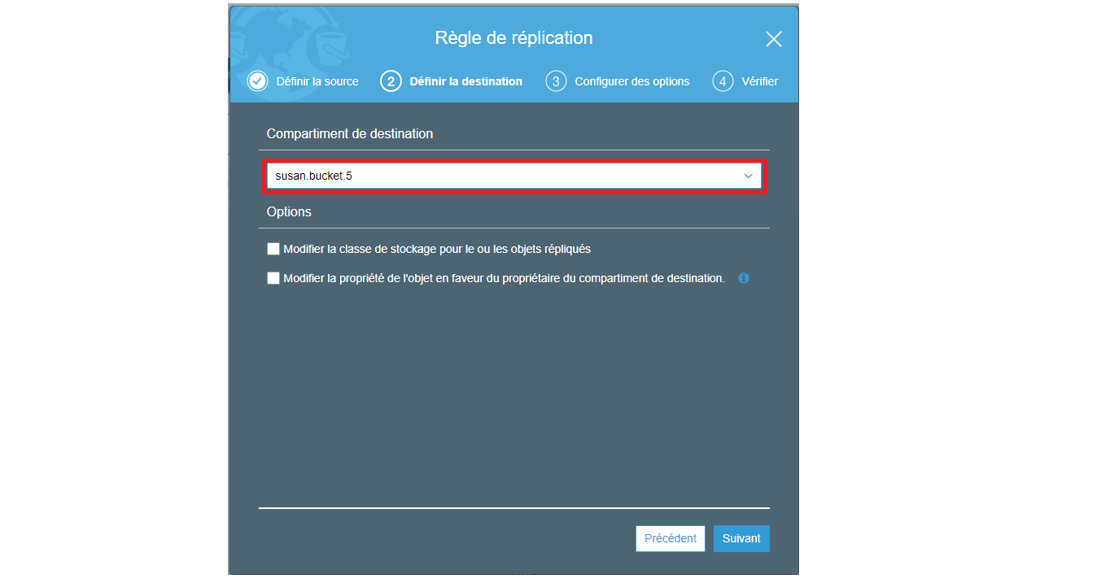

Sélectionnez Suivant.

Etape 16 : Configurer des options

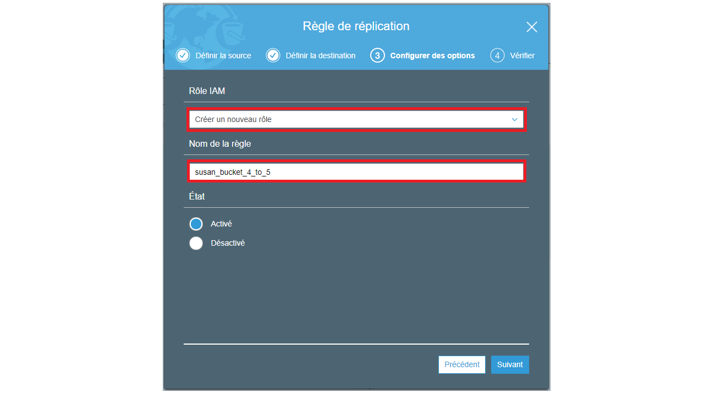

Sélectionnez Suivant.
Etape 17 : Vérifier

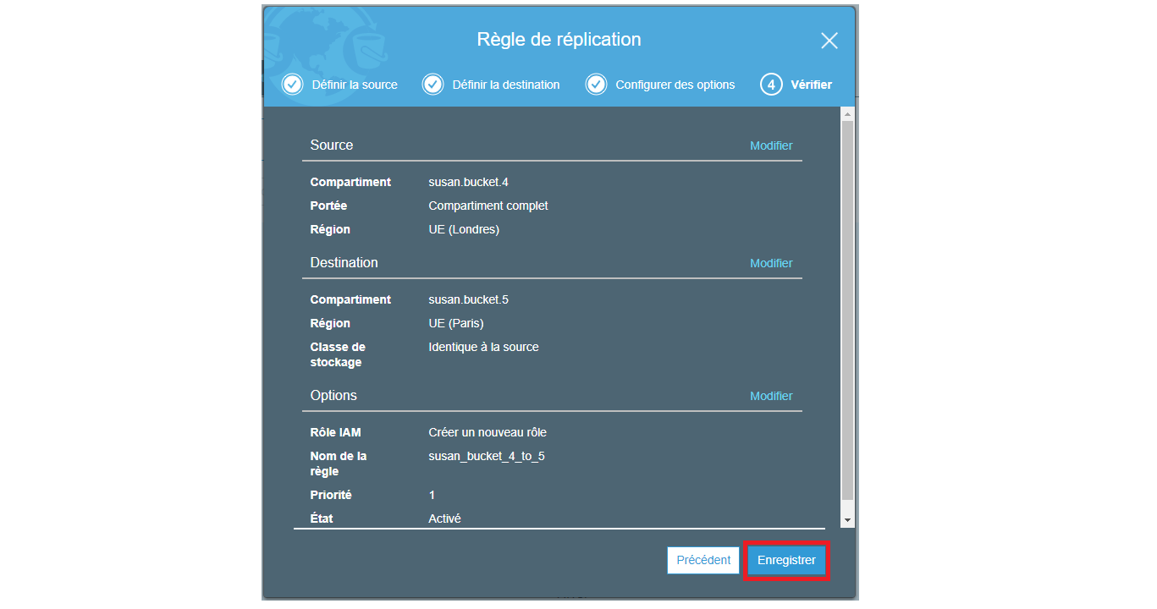

Sélectionnez Enregistrer.

Nous obtenons

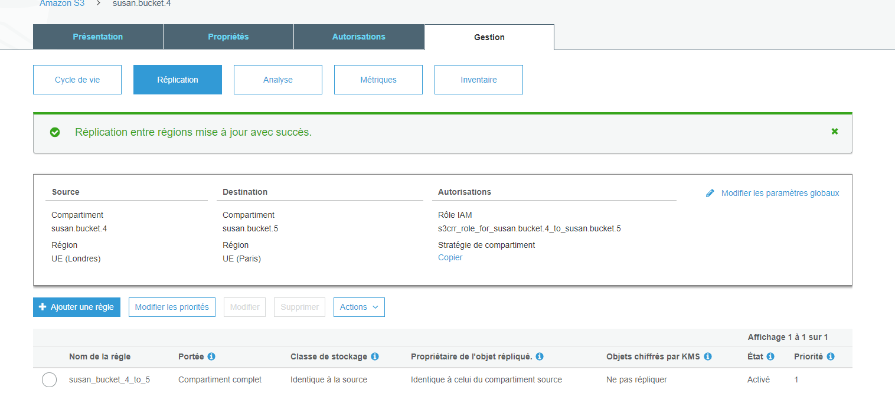

Etape 18 : Charger un fichier

Sélectionnez l’onglet Présentation du compartiment susan.bucket.4

Pour sélectionner un fichier à télécharger, cliquez sur Ajouter des fichiers et sélectionnez un fichier échantillon que vous aimeriez entreposer OU glisser et déposer un fichier vers la boîte de téléchargement.

Uploader un fichier par exemple s3_overview.png

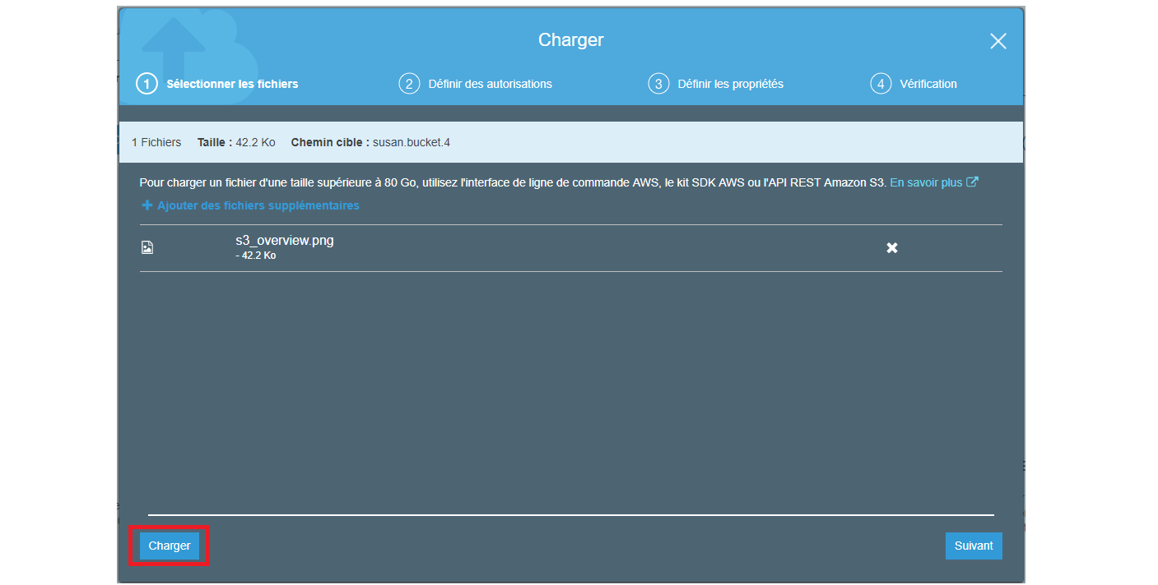

Sélectionnez Charger.

Etape 19 :

Dans le tableau de bord S3, cliquez sur le compartiment susan.bucket.5

Vous êtes à la page d'accueil de votre compartiment.

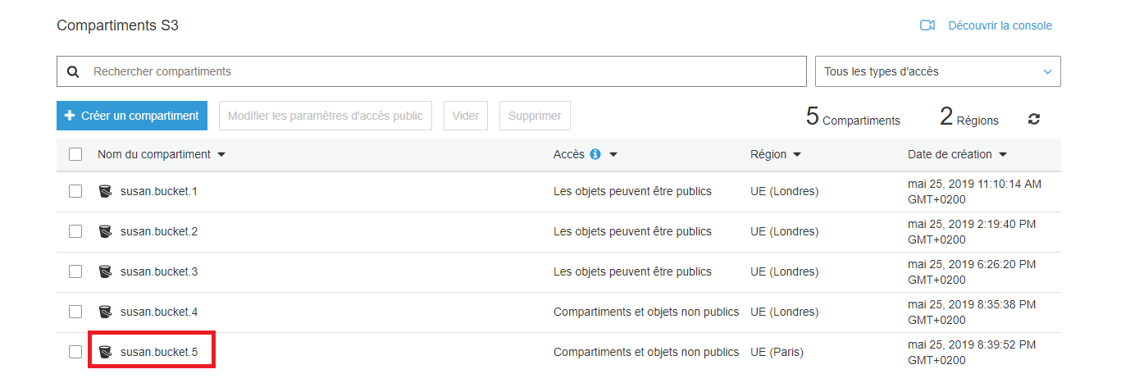
Etape 20 : Vérification

